Com une di Ville di Fiem me

*COMUNE DI VILLE DI FIEMME*

*Provincia di TRENTO*

Parere del revisore sulla proposta di BILANCIO DI PREVISIONE 2023 — 2025

e documenti allegati

IL REVISORE

# Dott. Alessandro Sontacchi

Parere dgll'Organo di Revisione sul bilancio di previsione 2023-2025

€iom une di Ville di Fiem me

PARERE SULLA PROPOSTA DI BILANCIO DI PREVISIONE 2023-2025

Premesso che l'Organo di revisione ha.

* esaminato la proposta di bilancio di previsione 2023-2025, unitamente agli allegati di legge;
* visto il Decreto Legislativo 18 agosto 2000 n. 267 «Testo unico delle leggi sull'ordinamento degli enti locali» (TUEL);

##### visto il Decreto legislativo del 23 giugno 2011 n.118 e la versione aggiornata dei principi contabili generali ed applicati pubblicati sul sito ARCONET- Armonizzazione contabile enti territoriali;

presenta

l'allegata relazione quale parere sulla proposta di bilancio di previsione per gli esercizi 2023-2025, del Comune di VILLE DI FIEMME che forma parte integrante e sostanziale del presente verbale.

lì 19.12.2022



Parere deIl'Organo di Revisione 9uI biTanalo di previsione 2023-2025

Coniune di Yille di Fiamme



Premesso

* che l'Ente deve redigere il bilancio di previsione rispettando il titolo Il del D.lgs. 267/2000 (di seguito anche TUEL), i principi contabili generali e applicati alla contabilità finanziaria, Io schema di bilancio di cui alI’a|Iegato 9 al D.lgs.118/2011.

che è stato ricevuto in data 12.12.2022 Io schema del bilancio di previsione per gli esercizi 2023-2025, approvato dalla giunta comunale in data 06.12.2022 con delibera n. 119, completo degli allegati disposti dalla Iegge e necessari per il controllo.

* viste le disposizioni di Le9se che regolano la finanza locale, in particolare il TUEL;
* visto lo statuto dell'ente, con particolare riferimento alle funzioni attribuite all’Organo di revisione;
* visto Io Statuto ed il regolamento di contabilità;
* visti i regolamenti relativi ai tributi comunali;

l'Organo di revisiona ha effettuato le seguenti verifiche al fine di esprimere un motivato giudizio di coerenza, attendibilità e congruità contabile delle previsioni di bilancio e dei programmi a progetti, come richiesto dall'art. 239, comma 1, Iettera b) del D.lgs. n. 267/2000.



Il Comune di VILLE DI FIEMME registra una popolazione al 01.01.2022, di n 2627 abitanti.

*L’ente é* s/a/O *istituto a seguito di processo di fusione in data 01.01.2020.*



L"Ente entro il 30 novembre 2022 ha aggiornato gli stanziamenti del bilancio di previsione 2022- 2024.

Ho verifìcato che al bilancio di previsione sono **stati allegati** tutti i documenti di cui all'art. 11, co. 3, del D.lgs. n. 118/2011; al punto 9.3 del principio contabile applicato 4/1, lett. g) e lett. h); all'art. 172 TUEL.

Ho il rispetto dei termini di Iegge per l'adozione del bilancio di previsione 2023-2025 e per l'adozione degli strumenti di programmazione (previsti dall'allegato 4/1 del d.lgs. n. 118/2011).

L'Ente **non ha gestito** I*esercizio provvisorio.

Ho verificato che l'Ente, prima deII'approVazione in Consiglio Comunale, abbia effettuato il pre- caricamento sulla banca dati BDAP senza rilievi e/o errori bloccanti. Esprimo molte riserve sulla BDAP e mi fermo qui.

L'Ente 6 adempiante all'inserimento dei relativi dati e documenti in BDAP (Banca Dati delle Amministrazioni Pubbliche).

Ho verificato, sulla base degli appositi parametri, che l'Ente non risulta strutturalmente deficitario.



Parere deII'Organo di Revisione sul **bilancio di** previaione 2023-2025

Comune ói dille di Flemme

Ho verificato che l'ente non **ha appllcato** al bilancio di previsione 2023-2025, esercizio 2023, l'svanzo presunto dl amministrazione relativo alla quota del primo bimestre 2023 dei contratti di servizio continuativi sottoscritti nel 2022 che fanno riferimento a maggiori Gpese da inserire nella certificazione COVID-2019 per il 2022.

**EQUILIBRI FINANZIARI NEL BILANCIO DI PREVISIONE 2023-Z025**

***GESTIONE DELL'ESERCIZIO 2022***

La gestione dell'anno 2021 si è chiusa con un risultato di amministrazione al 31/12/2021 così distinto ai sensi dell’art.187 del TUEL:

**Risultato dl amministrazione**

|  |  |
| --- | --- |
|  | 31/12/2021 |
| Risultato di ammlnistrazione (+/-) | 3.845.261,73 |
| di cui: |  |
| a) Fondi vincolati | 88.984,26 |
| b) Fondi accantonati | 258.17342 |
| c) Fondi destinati ad investimento |  |
| d) Fondi liberi | '€ 3.498.104,05 |
| TOTALE **RISULTATO AMMINISTRAZIONE** | £ **3.845.261,73** |

di cui applicato all'esercizio 2022 sino alla data di approvazione dallo schema di bilancio da parte della Giunta per un totale di euro Z.055.075,54 cosi dettagliato:

* Quote accantonate 5B.000,00
* Quote vincolate
* Quote destinate agli investimenti
* Quota disponibili 1.997.075,54

Il revisore ha veriflcato che l'Ente e **intervenuto** par adeguare le risultanze del rendiconto agli eeiti della Certificazione COVID 2022, riferita all'esercizio 2021.

L'Ente ha successivamente **provveduto** al relativo caricamento dei dati aggiornati in BDAP.

La situazione di cassa deIì’Ente al 31 dicembre degli ultimi tre esercizi presenta i seguenti risultati:

**Situazione di cassa**

|  |  |  |  |  |  |  |
| --- | --- | --- | --- | --- | --- | --- |
|  | 2020 | | 2021 | | 2022 al 14 12 2022 | |
| Disponibilità: | € | 2.386.212,54 | G | 2.589.617,37 | € | **1.732.565,82** |
| di cui cassa vincolata | € | - | '€ | - | 6 | |
| anticipazioni non estlnte al 31/12 |  | |  | |  | |

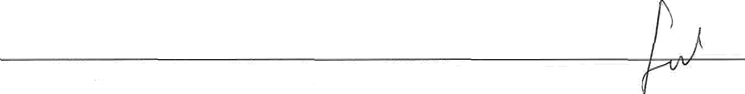

**Parere deII'Organo di Revisione sul bilancio dl previsione Z0Z3-Z02s**

Com une di Ville di rieni me



Il revisore ha verificato che il bilancio di previsione proposto rispetta il pareggio finanziario complessivo di Competenza e gli equilibri di parte corrente e in conto capitale, ai sensi dell'articolo 162 del Tuel.

Il revisore ha verificato che le previsioni di competenza rispettano il principio generale n.16 e i principi contabili e rappresentano le entrate e le spese che si prevede saranno esigibili in ciascuno degli esercizi considerati ànche se l'obbligazione giuridica è sorta in esercizi precedenti.

Le previsioni di competenza per gli anni 2023, 2024 e 2025 confrontate con ìe previsioni definitive per l'anno 2022 sonó così formulate'



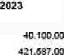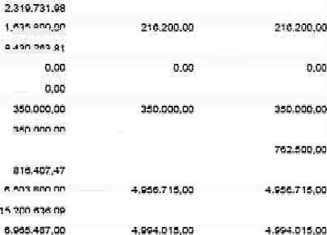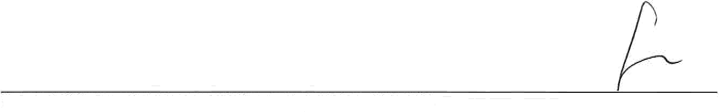

**Parere deII'Organo di Revisione sul bilancio di previsione 2023-2025**

**Com** une **dl Vllle** di Fiemme

6ILAMCI9 **OI 'REVISIONE**

xiericooo **cexeRALE DELLE èPE4G** PGR TrTOLI



|  |  |  |  |  |  |  |  |
| --- | --- | --- | --- | --- | --- | --- | --- |
|  |  |  |  |  |  | | |
|  |  |  |

|  |
| --- |
|  |
|  |
|  |
|  |
|  |
| dl rom/wnz• |



13T1M0Z2

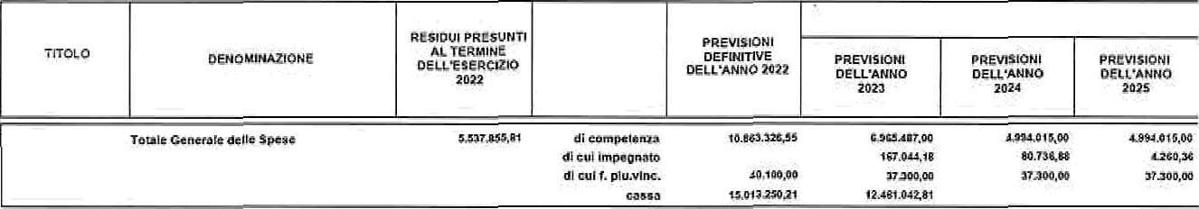

## Fondo pluriennale vincolato (FPV)

AI fine di garantire il migliore utilizzo delle risorse fìnanziarie destinate a spese di investimento nella costituzione del FPV al 1” gennaio 2023, l'Organo di revisione ha verificato che **aia atato applicato** correttamente il Principio contabi|e applicato della contabilità flnanziarie, avuto riguardo in particolare ai punti 5.4.8 (spese di progettazione) e 5.4.9 (spese non ancora impegnate per appalti pubblici dì Iavori).



**sul bilancio dl previsione 2023-2025**

Comune dl Ville dl Flemme

Il revisore ha verificato che la re-imputazione degli impegni di spesa sia correlata con IB CO9tituzione del FPV da iscrivere in entrata nel bilancio di previsione 2023-2025, nonché con gli impegni pluriennali, aì fine di:

* verificare la corretta elaborazione e gestione dei cronoprogrammi
* evidenziare | ritardi nella realizzazione delle spese di investimento per mancata osservanza del cronoprogramma

Ls fonti di finanziamento del Fondo pluriennale vincolato iscritto nella parta entrata del bilancio per l'esercizio 2023 sono le seguenti:



|  |  |
| --- | --- |
|  |  |
| FPV APPLICATO IN ENTRATA | 461.687,00 |
| FPV di parte **corrente applicato** | 40.100,00 |
| FPV di parte **capitale applicato (al netto** dell'indebitamento) | 421.587,00 |
| FPV di parte capltale appllcato al bilancio (derivante da indebitamento) |  |
| FPV dl entrata per partite finanziarie |  |
| FPV **DETERMINATO IN SPESA** | 40.100,00 |
| FPV **corrente:** | 40.100,00 |
| - quota determinata da impegni da esercizio precedente |  |
| - quota determinata da impegni nell'esercizio cui si riferisca il bilancio | 40.100,00 |
| FPV di parte capitale (al netto dell'indebitamento): |  |
| - quota determinata da impegni/prenotazioni da eeerclzlo precedente |  |
| - quota determinata da impegni/prenotazioni nell'esercizio cui si rlferlsce il bilanGiO |  |
| FPV di parte capitale determinato in bilancio (per la parte allmentata eolo da  Indebitamento) |  |
| - quota determinata da impegni/prenotazioni da esercizio precedente |  |
| - quota determinata da Impegni/prenotazioni nell'esercizio cui si riferisce il bilancio |  |
| Fondo pluriennale vincolato di spesa per partite finanziarie |  |

Fondo **pluriennale** vincolato FPV - Fontl dl finanziamento

|  |  |
| --- | --- |
| Fonti di finanziamento FPV |  |
| Entrate correnti vincolate |  |
| Entrate «orrenti non vincolate in deroga per spese dl personale | 40.100,00 |
| Entrate correnti non vincolate in deroga per patrocinio legali esterni |  |
| Entrate correnti non vincolate in deroga per relmputazione di impegni assunti suII*esercizio a cui il rendiconto si riferisce, non divenuti esigibili |  |
| Entrate diverse dalle precedenti per relmputazione di impegni assunti sull'esercizio a cui il rendiconto si riferisce, non divenuti esigibili |  |
| Totale FPV entrata parte corrente | 40.100,00 |
| Entrata In conto capitale | 421.587,00 |
| Assunzione prestiti/Indebitamento |  |
| Totale FPV entrata garte capitale | **421.587,00** |
| TOTALE | **461.687,00** |

Il revisore ha verificato, anche mediante controlli a campione, i cronoprogrammi di spesa e che il

FPV di spesa corrisponda al FPV di entrata dell'esercizio successivo.



Parere deII'Organo di Revisione sul bilancio dl previsione 2023-2025

Com une di Ville di Fiemme

### Verifica degli equilibri anni 2023-2025

Il revisore ha verificato:

che le previsioni di bilancio - in ossequio ai principi di veridicità ed attendibilità - sono suffragate da analisi e/o studi dai responsabili dei servizi competenti, nel rispetto dell'art. 162, co. 5, TUEL e del postulato n. 5 di cui all'allegato 1 del D.lgs. n. 118/2011;

che l'impostazione del bilancio di previsione 2023-2025 è tale da garantire il rispetto del saldo di competenza d'esercizio non negativo ai sensi art. 1, comma 8Z1, Iegge n. 145/2016 con riferimento ai prospetti degli equilibri modificati dal DM 1º agosto 2019.

#### FAS — Fondo anticipazione liquidità

Il revisore ha verificato che l'Ente non ha richiesto anticipazioni di liquidità con restituzione entro ed oltre l'esercizio.

Gli equilibri richiesti dal comma 6 dell'art.162 del TUEL sono così assicurati:

c>cuvw r w eve EQUILIBRt DI BILANCIO 8oroc #i PRU NE 2WW0E

COMUNE DI VILLE DI FIEMME

|  |  |  |  |  |
| --- | --- | --- | --- | --- |
|  | |  |  | €0¥Pt1£n2A  AfIfJO 2025 |
|  | |  |  |  |
|  | |  |  |  |
| (.)  B) gnlmle Paoli 1.00 . 2.00 . 3.00  di cui por esórióons wtiù@lP di pre |  | g.00 | o,os        sz.ooo,oo | s7.ooo,oo |
|  | | 0,00 |  |  |

*a*

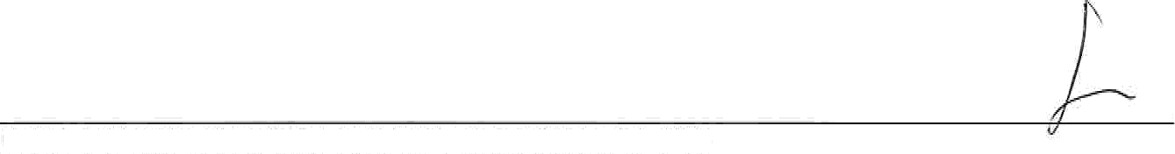

Parere deII’Organo di Revisione sul bilancio di previsione 2023•2025



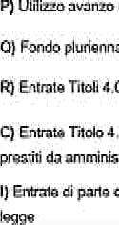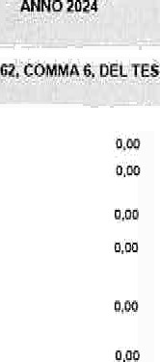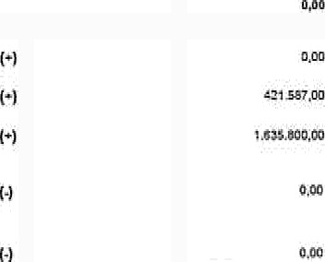





Parere d'eII Organodi Revisione sul bilanc

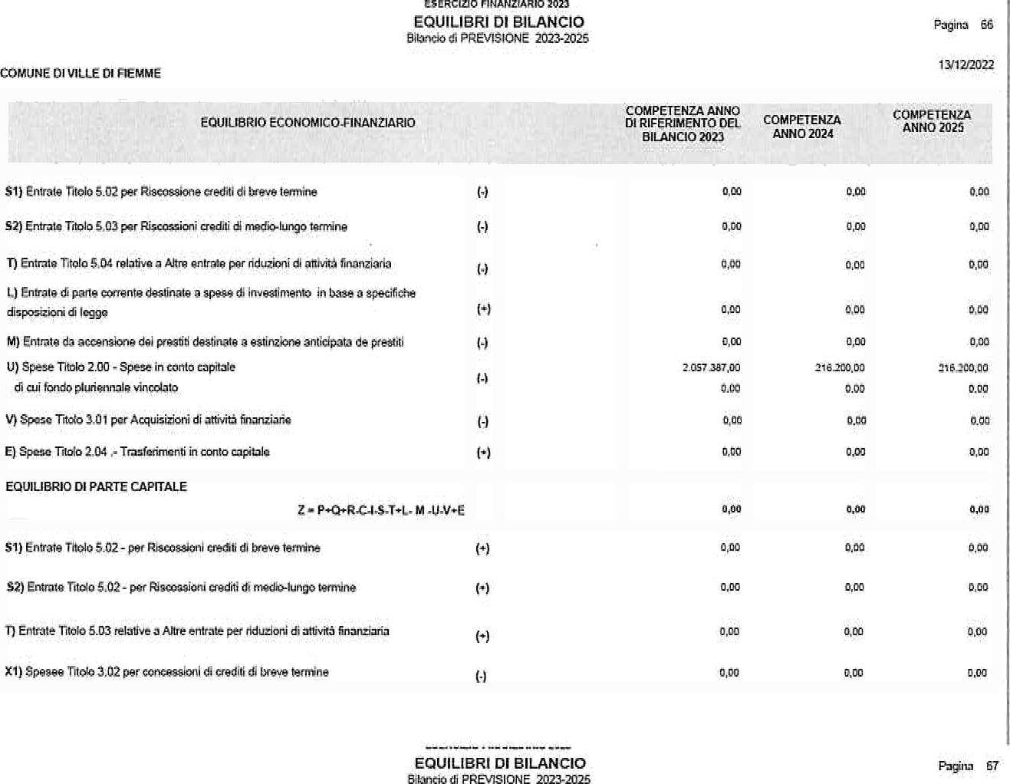

o’

B

|  |  |  |  |  |  |
| --- | --- | --- | --- | --- | --- |
|  | | | | | |
|  |  |  |  |  |  |
|  |  |  |  |  |  |
|  | | | | | |

ancio



Parere

d’ell

Organodi

Revisione sul b lT

B %

C4mune di Ville di Fiemme

L*equilibrio finale è pari a zero.

Il revisore ha Verificato che il saldo di cassa non negativo garantisce il rispetto del comma 6 dell'art.162 del TUEL.

Il revisore ha verificato che.

* la previsione di cassa relativa all'entrata sia stata calcolata tenendo conto del *trend* della riscossione nonché di quanto accantonato al Fondo Crediti dubbia esigibilità di competenza e in sede di rendiconto per le relative entrate;
* gli stanziamenti di cassa **comprendono** le previsioni di riscossioni e pagamenti in conto competenza e in conto residui e sono elaborate in considerazione dei presumibili ritardi nella riscossione a nei pagamenti delle obbligazioni già esigibili.

Il revisore ha verificato che le previsioni di cassa per la spesa del titolo Il tengono conto dei cronoprogrammi dei singoli interventi e delle correlate imputazioni agli esercizi successivi.

Il revisore ha verificato che le previsioni di cassa per le entrate da contributi in conto capitale sono aoerenti con le previsioni delle correlate spese del titolo Il finanziate dalle medesime entrate senza generare fittizio surplus di entrata vincolata con il conseguente incremento delle previsioni di cassa della spesa corrente.

Il revisore ritiene che:

* le previsioni di cassa rispecchino gli effettivi andamenti delle entrate e delle spese;
* non siano state effettuate sovrastime nella previsione della riscossione di entrate con il rischio di consentire autorizzazioni di spesa per le quali si genereranno ritardi nei pagamenti e formazione di debiti pregressi in violazione dall'art. 183, co. 8, dal TUEL.

Il fondo iniziale di cassa al 01.01.2023 comprende la cassa vincolata per euro 0.

*Utilizzo proventi alienazioni*

Non sono previste alienazioni.

*Risorse derivanti da rinegoziazione mutui*

Non esiste la fattispecie.

*Entrate e spese di carattere non ripetitivo*

Il revisore ha verificato che |’Ente **abbia correNamente** codificato ai fini della transazione elementare le entrate e le spese ricorrenti e non ricorrenti.

Il revisore ha verificato che ai fini degli equilibri di bilancio vi sia un coerente rapporto tra entrate e spese non ricorrenti.

*La nota integrativa*

Il revisore ha verificato che la nota integrativa allegata al bilancio di previsione **riporta** le informazioni previste dal comma 5 dell’art.11 del D.|gs. 23/6/2011 n.118 e dal punto 9.11.1 del principio 4/1.



**Parera deII'Organo di Revisione sul bilancio di previsione 2023-20Z5**

Comune di Ville di fi'iemme

**VERIFICA COERENZA DELLE PREVISIONI**

###### Verifica contenuto informativo ed illuetrativo del documento unico di presrammazione DUP

Il Documento Unico di Programmazione (DUP), è stato predisposto dalla Giunta tenuto conto del contenuto minimo (o dello schema di documento semplificato per i comuni con popolazione fìno a 5.000 abitanti).

**Strumenti obbliqatori di proqrammazione di settore**

Il DUP contiene i seguenti strumenti obbligatori di programmazione di settore che sono coerenti con le previsioni di bilancio:

###### Proqramma triennale Iavori pubblici

Il programma triennale ed elenco annuale dai Iavori pubblici di cui all'art. 21 del D.lgs. 50/2016 è stato redatto conformemente alle modalità e sgli schemi approvati con Decreto del Ministero delle Infrastrutture e dei Trasporti n. 14 del 16 gennaio 2018 e ssrà presentato al Consiglio per l'approvazione unitamente al bilancio preventivo.

Il programma triennale e l'elenco annuale dei Iavori pubblici e relativi adeguamenti sono pubblicati ai sensi del D.M. n. 14 del 16 gennaio 2018.

Gli importi inclusi nello schama relativo ad interventi con onere a carico dell'ente trovano riferimento nel bilancio di previsione 2023-2025.

Il programma triennale, dopo ìa sua approvazione consiliare, do\/rà essere pubblicato sul sito deIl‘Ente nella sezione ‘Amministrazione trasparente" e sul sito del Mini6tero delle Infrastrutture e dei Trasporti e deII'Osservatorio dei contratti pubblici relativi a lavori, servizi e forniture.

**Spese per il personale**

Il revisore ha verificato che la programmazione del fabbisogno di personale nel triennio 2023-2025, tenga conto dai vincoli assunzionali e dai limiti di spesa previsti daI|a normativa.

###### Piano delle alienazioni e valorizzazionl immobillari

(art. 58, comma 1 L. n. 112/2008)

Non previste.

PNRR

L'Organo di revisione ha verificato che l'Ente **ha dedicato** una sezione del DUP al PNRR (si *rinvia al successivo paragrafo dedicato al PNRR)*



**Parere delI'Organo di Revisione sul bilancio dl previsione 2023-2025**

Com une dl Ville di Flemme

**VERIFICA ATTENDIBILITÀ E CONGRUITÀ DELLE PREVISIONI ANNO 2023-2025**

#### EN’TBA’TE

Ai fini della verifica deII'attendibiIità delle entrste a congruità delle spese previste per gli esercizi 2023-2025, alla Iuce deI|a manovra disposta dall'ente, il revisore ha analizzato in particolare le voci di bilancio di seguito riportate.

*Entrate* da/isco/Iti *tocale*

IMIS

Il gettito stimato tiene conto dell'integrale esenzione dei beni-merce ai sensi del comma 751:

|  |  |  |  |  |
| --- | --- | --- | --- | --- |
| **/M/S** | **Esercizio** 2022 (assestato o rendiconto) | **Previsione**  2023 | **Previsione**  2024 | **Previsione**  2025 |
|  | 6 1.500,300,00 | 1.500.000,00 | 1.570.115,00 | 1.579.115,00 |

#### Risorse relative al recupero dell'evasione tributaria

Le entrate relative all'attività di controllo delle dichiarazioni subiscono le seguenti variazioni:

TltoTo 1 • recupero evaalone Recupero waslone IMIB

Aqcenato Accsn•to **Prevlslone Previsione PrevBlona**

Prev. Acc.to FCDE Prav. ccc.to F¢•OE Prev. Acc.to FCDE



2023 @24 gO2s

E 20.138,00 E B.?T3,7B C @.000,00 € 14.100,00 E 20.00O,0B G 11,10B,00 € 20.000,00 € 11.100,00

Il revisore ritiene la quantificazione del fondo crediti di dubbia esigibilità Gongrua in relazione all'andamento storico delle riscossioni rispetto agli accertamenti ed ai crediti dichiarati inesigibili inclusi tra le componenti di costo.

***Sanzioni amministrative da codice detta strada***

I proventi da sanzioni amministrative sono così previsti:

**Sanzioni ammlnlstrative pecuniarie per violazione codice della**

**strada**



**Parere deIl’Organo di Revisione sul bilancio dl previsione 2023-2025**

|  |  |  |  |  |  |  |
| --- | --- | --- | --- | --- | --- | --- |
|  | **Previsione**  2023 | | **Previsione**  2024 | | **Previsione**  2025 | |
| sanzioni ex art.208 co 1 cds | € | 5.000,00 | 'g | 5.000,00 | € | 5.000,00 |
| sanzioni ex art.142 co 12 bis cdv | g | | g | . | g | |
| **TOTALE SANZIONI** | c | 5.000,00 | € | 5.000,00 | € | 5.000,00 |

Com une di Ville di Flemm e

Le sanzioni vengono incassete dall'ente capofila e riversate al Comune. La somma da assoggettare a vincoli è cosi distinta:

* euro 2.500,00 per sanzioni ex art. 208 comma 1 del codice della strada (D.lgs. 30.4.1992 n. 285):

La somma di euro 5.000,00 (previsione meno fondo) è stata destinata per il 50% negli interventi di spasa alle finalità di cui agli articoli 142 comma 12 ter e 208, comma 4 e comma 5 bis, del codice della strada, come modificato dall'art. 40 della Legge n. 120 del 29/7/2010.

La quota vincolata è destinata.

* al titolo 1 spesa corrente per euro 2.500,00.

Il revisore ha verificato che l'Ente ha correttamente suddiviso nel bilancio le risorse relative aìle sanzioni amministrative da codice della strada sulla base delle indicazioni fornite con il D.M. 29 agosto 2018.

Il ravisore ha verificato che l'Ente ha provveduto alla certificazione al Ministero dell'interno dell'utilizzo dalla sanzioni al codice della strada per gli esercizi precedenti. *Certificazione relativa ai proventi 2021 inviata in data 28.04.2022,*

#### Proventi del beni deh'ente

I proventi dei beni dell'ente per locazioni, fitti attivi e canoni patrimoniali sono cosi previsti:



|  |  |  |  |
| --- | --- | --- | --- |
|  | **Prevlelone**  2023 | **Previsione**  2024 | **Previsione**  2025 |
| Canoni dl locazione | 0,00 | 0,00 | 0,00 |
| Fitti attivi, canoni patrimoniali, cap.  050/951/952/953/955/980 | 79.100,00 | 70.100,00 | 79.100,00 |
| Altri (specificare) - cap. 954 concessione cava e  cap. 960 vendita legname | 360.000,00 | 350.000,00 | 350.900,00 |
| **TOTALE PROVENTI DEI BENI** | **469.100,00** | **430.000,00** | **430.000,00** |
| Fondo Crediti Dubbia Eslgibilità | 35.000,00 | 35.000,00 | 35.000,00 |
| **Percentuale fondo** (%) | 7,48a/o | 8y1À^/e | @,14"@ |

Il revisore ritiene la quantificazione del FCDE congrua in relazione all'andamento storico delle riscossioni rispetto agli accertamenti.

*Proventi* ***dei*** *servizi* ***pubblici***

Il dekaglìo delle previsioni di proventi dei servizi deII’Ente e dei servizi a domanda individuale è ìl seguente.

**Proventi del servizi pubblici e vendka del beni**

|  |  |  |  |  |  |  |  |  |
| --- | --- | --- | --- | --- | --- | --- | --- | --- |
|  | Assestato 2022 | | Previsione 2023 | | Previsione **2024** | | **Previsione 2026** | |
| Vendita di benl (PDC E.3.01.01.01.000) | € | 200.000,00 | G | 366.000,00 | G | 366.000,00 | € | 388.000,00 |
| Entrate dalla vendita di servizi (E.3.01.02.01.000) |  | |  | |  | |  | |
| Fondo Credit Dubbia Esigibilità | € | 10.000.00 | € | 22.900,00 | € | 22.900,00 | € | 22.900,00 |
| **Percentuak fóndo (°À}** | 6.D0°À | | 6,26% | | 6,26°/» | | 6,26°A | |

Il revisore **ritiene** la quantificazione del FCDE congrua in relazione all'andamento storico delle riscossioni rispetto agli accertamenti.



**Parere deII'Organo di Revisione sul bilancio di previsione 2023-2025**

Comune di Ville di Flem ate

Canone unico *patrimoniale*

Il dettaglio delle prevìsioni dei proventì derivanti dal Canone Unico Patrimoniale è il seguente:

|  |  |  |  |  |  |  |  |  |
| --- | --- | --- | --- | --- | --- | --- | --- | --- |
| Tttob 3 | Accertato £021 | £0'2¥ | **PfHifiion6** | | Pteviaiona 2024 | | Previsione 20@ | |
| **Prev.** | Acc.to FCDE | Prav. | Asg.to FCDB | Prgv. | .to FCDE |
| Canone Un ci  Petrlmpnigle | g 10 247 87 | € 18 868'07 | 6 16 500’00 |  | g 16.500,00 |  | 6 16.500,00 |  |

***Entrate da titoli abitativi (proventi da* permessi *da costruire) e relative sanzioni***

La previsione della entrate da titoli abitativi e relative sanzioni è la seguente:

|  |  |  |  |  |  |  |
| --- | --- | --- | --- | --- | --- | --- |
| **Anno** |  | | Spesa  **corrente** | | Speea In  **c/capitale** | |
| 2021  (rendiconto) | G | 67.749,90 | € | - | G | 87.749,90 |
| 2022  (assestato  rendiconto) | € | 78.268,51 | C | - | '€ | 78.268,51 |
| 2023 | G | 65,000,00 | € | - | '€ | 65.000,00 |
| 2024 | € | 50.000,00 | € | - | '€ | 50.000,00 |
| 2025 | € | 50.000,00 | G | - | G | 50.000,00 |

Il revisore ha verificato che l’Ente **ri9petta** i vincoli di destinazione previsti dalla Legge n, 232/2016 art.1 comma 460 e smi e dalle successive norme derogatorie.



**Parere delI’Organo di Revisione eul bilancio di previsione 2023-2020**

Comune di Ville di Fiemme

### SPESE PER TfTO£i E MACROAGGREGATI

Le previsioni degli esercizi 2023-2025 per macro-aggregati di spesa corrente confrontate con la speaa risultante dalla previsione definitiva 2022 è la seguente:

*Sviluppo pravisipne per aqqreqeti di spesa:*

|  |  |  |  |  |  |
| --- | --- | --- | --- | --- | --- |
| SPESE PER 'TfTOLf E MACROAGGREGATI | | | | | |
| PREVISIONI DI COMPETGNZA | | | | | |
| TITOLI E I¥IACROAGGREGATI DI SPE9A | | Previsioni Def. 2022 | Prevlslonl 2023 | Previsioni 202s | Previsioni 2OZB |
|  |  |  |  |  |  |
| 101 | Redditi da lavoro dlpendente | G 1.192.B40,00 | G 1.138.500,00 | G 1.135.500,00 | G 1.135.500,00 |
| 102 | Imposte e tasse a carico dell'ente | G 274.B00,00 | G 162500,00 | C 162.500,00 | € 182.500,00 |
| 103 | Acquisto dl beni a aarvizl | € 1.840.240,00 | C 1.343.300,DD | G 1.266.015,00 | G 1.266.015,00 |
| 104 | Trasferimenti correnti | £ 888.400,00 | A 802.500,00 | £ SB2.500,00 | £ 582.S00,OO |
| 105 | Tra6ferlrreng dl blbotl |  |  |  |  |
| 106 | Fondi perequativi |  |  |  |  |
| 107 | Interessi passivi | G 1.500,00 | G 1.500,00 | £ 1.500,BD | G 1.500,00 |
| 108 | Altre speae per redditl da capitale |  |  |  |  |
| 109 | Rimborsl a poste correove delle entrate | € 10.000,00 | G 8.BDD,00 | E 8.000,00 | € 8.000,00 |
| 110 | Altre spese correnti | € 588.220,00 | € 442.300,00 | G 412.300,00 | G 412.3DD,00 |
|  | Totae | 4.876.100,00 | 3.698.600,00 | 3.B8B.316,Og | 3.S6B.315,00 |

#### Acqulsto bem e servlzl

Il revisore ha verificato che le previsioni sono costruite tenendo conto del tasso di inflazione

programmata.

In relazione alle spese par consumi energetici, l'Organo di revisione prende atto del seguente andamento:

|  |  |  |  |  |  |  |  |  |
| --- | --- | --- | --- | --- | --- | --- | --- | --- |
|  | A*$ečto2022 | | Pev$one2023 | | Prev | oue20m | Pevbone2x5 | |
| Energia elettrica (PDC U.1.03.02.05.004) | 56800,00 | | f | 46400,00 | 4 | m6.*o0,00 | G | $e*00.00 |
| Ges (PDC U.1.03.02.06.006) | 68.200,00 | | E | 58,Z00,00 | € | 58.300.00 | € 68.200,00 | |
| per l'illumlnazlone pubbllca (PDC U.1.03.02.15.015) | £ | 132.000,00 | G | 100.000.00 | G | 100.000,00 | € | 100.000,0D |
| Menze e canonl per altrl servizi n.a.c.  (PDC U.1.03.02.0s.9999) | € | 10.400,00 | e | 10.4o0,00 | € | 10.400,00 | G 10.400,00 | |
| Totale | € | 267.400,00 | 6 | 215.000,00 | € | 215.000.00 | G | 216.000,00 |

#### Spese di personale

Il revisora ha verificato che Io stanziamento pluriennale del bilancio di previsione per spese di personale e contenuto entro I limiti previsti dai protocolli d'intesa siglati tra la Provincia Autonoma di Trento e il Consorzio dei Comuni Trentini, Limite di riferimento, spesa del personale del 2019.

#### Spese per inrnricòi di collaborazione autonoma (art.7 comma 6, D. Lgs. 165/2001 ed articolo S, comma 56, della leBee H. 244/2007, come modificato dnfi'nraroio 46, comma 3, del d. Legge n. 112/2008)

I| revisore ha verificato che l'Ente ai sensi deIl'srt. 89 del TUEL si è dotato di un regolamento per l'affidamento degli incarichi di collaborazione autonoma sulla base delle disposizioni introdotte



Parere deII'Organo dl Revlslone sul bllancio dl previaione 2023-2025

Com une di Ville di Fiemme

dall'art. 46 del D.L. 25 giugno 2008 n. 112, trasmesso alla Corte dei conti alle cui previsioni si raccomanda di attenersi rigorosamente.

**SPESE IN CONTO CAPITALE**

Le spese in conto capitale previste sono pari:

- per iì 2023 ad euro 2.057.387,00

- per il 2024 ad euro 216.200,00:

- per il 2025 sd euro 216.200,00.

Il revisore ha verificato che le opere di importo superiore ai 300.000,00 Euro sono state ineerita nel programma triennale dei Iavori pubblici.

Il revisore ha verificato che la previsione per l'esercizio 2023 delle spesa in conto capitale di importo superiore ai 300.000,00 Euro corrisponde con la prìma annualità del programma triennale dei Iavori pubblici.

**Investimenti** senza esborso finanziari Non previsti.

**FONDI E ACCANTONAMENTI**

## fondo dl riserva dl competenza

Il revisore ha verificato che la previsione dal fondo di riserva ordinario, iscritto nalla missione 20, programma 1, titolo 1, macroaggregata 10 del bilancio, ammonta a:

anno 2023 - euro 40.000,00 pari allo 1,08 % della spese correnti; anno 2024 - euro 40.000,00 pari allo 1,10 % delle spese correnti; anno 2025 - euro 40.000,00 pari allo 1,10 delle spese correnti;

e rientra nei limiti previsti dall'articolo 166 del *TUEL* ed in quelli previsti dal regolamento di contabilità.

### Fondo dl riserva di cassa

Il revisore ha verificato che:

* l'ente nella missione 20, programma 1 *ha* stanzfafo Il fondo di riserva di cassa per un importo pari ad euro 40.000,00
* la consistenza del fondo di riserva di cassa rientra nei limiti di cui all'art. 166, comma 2 quater del TUEL.

***Fondo crediti di dubbia esigibilità (FCDE)***

Il revisore ha verificato che:

* nella missione 20, programma 2 è presenta un accantonamento al fondo crediti di dubbia esigibilità (FCDE) di:

Parere deIl’Organo di Revlslone sul bilancio di previsione 2023-2025

Comune ài Ville di Fiemme

euro 95.000,00 per l'anno 2023;

- euro 95.000,00 per l'anno 2024;

- euro 95.000,00 per l'anno 2025;

gli importi accantonati nella missione 20, programma 2, corrispondono con quanto riportano

nell'allegato c), colonna c).

Il revisora ha verificato la regolarità del calcolo del fondo crediti dubbia esigibilità ad il rispetto

deII'accantonamento per I*intero importo.

L'Ente ha utilizzato il metodo la media semplice (sia la media fra totale incassato e totale accertato, sia |a media dei rapporti annui).

L'Ente ai fini del calcolo della media non si è avvalso nel bilancio di previsione, della facolta (art. 107 bis DL 18/2020 modificato dall'art. 30-bis DL 41/21) di effettuare il calcolo dell'ultimo quinquennio per le entrate dal titolo 1 e 3 con i dati del 2019 in luogo di quelli del 2020 e del 2021.

Il fondo crediti di dubbia esigibilità per gli anni 2023-2025 risulta come dai seguenti prospetti:

|  |  |  |  |
| --- | --- | --- | --- |
| I¥lissione NO, Programma 2 | zozs |  | 20Z6 |
| Fondo crediti dubbia e6lglbilltg accantonato In coni comgetanza | G 9s.000,00 | G 95.000.00 | € 9s.000,00 |

#### Fondi per spese potenziali

Il revisore ha verificato che Io stanziamento alla missione 20 programma 3 del fondo rischi contenzioso, con particolare riferimento a quello sorto ne|I’esercizio precedente (compreso l'esercizio in corso, in caso di esercizio provvisorio) è congruo.

Il revisore ha verificato che l'Ente ha provveduto s stanziare nel bilancio 2023-2025 accantonamenti

in conto competenza per le spese potenziali.

Sona previsti accantonamenti per le seguenti passività potenziali:



typpy

Previsione lozs

20 000 00

£

€ 20 000 00

G 20 000 00

Pondo rischi contenzioso

Note

Mselone '20, programma 8

### Fondo dl garanzia del debltl commerciali

L'Ente al 31.12.2022 rispetta i criteri previsti dalla norma, e pertanto non è soggetto ad effettuare l'accantonamento al fondo garanzia debiti commerciali.

Nel caso in cui l'Ente non rispetterà I crlteri previsti dalla norma sì invita l'Ente entro il 28 febbraio ad

effettuare la variazione per costituire l'accantonamento al fondo garanzia debiti commerciali.

Il revisore ha verificato che l'Ente:

* ha effettuato le operazioni di bonifica delle banche dati al fine di allineare i dati presenti sulla Piattaforma dei crediti commerciali con le scritture contabili da|I'Ente; ultimo aggiornamento in data 30 11 2012.



Parere delI’Organo di Revisione sul bilancio dl previsione 2023-2025

Com une di Ville di Fiemme

Accantonamento complessivo per spese potenziali confluito nel risultato di

amministrazione nell‘ultimo rendiconto approvato

|  |  |
| --- | --- |
|  | Rendiconto  anno 2021 |
| Fondo rischi contenzioso | 20.000,00 |
| Fondo oneri futuri | 0 |
| Fondo perdita società partecipate |  |

INDEBITAMENTO

Il revisore ha verificato che nel periodo compreso dal bilancìo di previsione ri9ultano soddisfatte le condizionì di cui all'art. 202 del TUEL.

Il revisore ha rilevato cha l'Enta, non ha attivato delle fonti di finanziamento derivanti dal ricorso all'indebitamento e non ha in corso indebitamenti per ammortamento prestiti in quanto estinti con l'operazione di estinzione snticipata dei mutui attuata con la Provincia nel 2015.

*Si evidenziano comunque, come da indicazioni della Corte dei* Conti i *dati oggetto di giro contabile.*

lnteressipaasivi e oneri finanziari diversi



Gli oneri finanziari per ammortamento prestiti ed il rimborso degli stessi in conto capitale registra la

seguente evoluzione:

|  |  |  |  |  |  |
| --- | --- | --- | --- | --- | --- |
| Anno | 2021 | 2022 | 2023 | 2024 | 2025 |
| Oned finanzlari |  |  |  |  |  |
| Quota capitale |  |  |  |  |  |
| Totala fine anno | 0,00 | 0,00 | D,OO | JOD | 0,00 |

L'Organo di revisione ha verificato che l'ente non ha prestato garanzie principali e sussidiarie.

L'indebitamento dell'ente subisce la sequente evoluzione:

|  |  |  |  |  |  |
| --- | --- | --- | --- | --- | --- |
| Anno | 2021 | 2022 | 2023 | 2024 | 2OZ$ |
| Residuo deblto (+) | 1.423.067,50 | 1.326.222,57 | 1.229.377,84 | 1.132.532,71 | 1.035.687,78 |
| Nuovl prestiti (+) | 0,00 | 0,00 | 0 00 | 0,00 | 0,00 |
| Pre@tl rimborsati (-) | 96.8443 | 96.B44,93 | 96.B44,93 | 96.B44,B3 | 96.844,93 |
| Mtivioni anticipate (•) | 0,00 | 0.00 | 0,00 | 0,00 | O,00 |
| é/Ire *variazioni •7• (de* spec//TcareJ | *o,oo* | *0,00* | *0,nn* | *0,00* | *0,00* |
| Total fine anno | 1.326.222,8Y | 1.229.377,64 | 1.132.631,71 | 1.035.887,Y8 | 938.849,88 |
| SO6pensione mutui da normativa emergenziale | 0 | 0 | 0 | 0 | 0 |

Il revisore ha rilevato che l'Ente, non ha attivato delle fonti dì finanziamento derivanti dal ricorso all'indebitamento e non ha in corso indebitamenti per ammortamento prestiti in quanto estinti con l'operazione di estinzione anticipata dei mutui attuata con la Provincia nel 2015.

*Si evidenziano comunque, come da indicazioni della* Corta *dei Conti, i dati oggetto di giro contabile.*



Parere delI’Organo dl Revlslone sul bilancio dl previsione 2023-2025

Com une dl Ville di Flem me

**Interessi passivi e oneri finanziari diversi**

Gli oneri finanziari per ammortamento prestiti ed il rimborso degli stessi in conto capitale registra la seguente evoluzione:

|  |  |  |  |  |  |
| --- | --- | --- | --- | --- | --- |
| Anno | 2021 | 2022 | 2023 | 2024 | 2025 |
| Oneri flnarizlari |  |  |  |  |  |
| Quota capita]e |  |  |  |  |  |
| **Totale fine** anno | 0,00 | 0,00 | 0,00 | 0,00 | 0,00 |

Il revisore ha verifìcato che la previsione di spesa per gli anni 2023, 2024 e 2025 per interessi passivi e oneri fìnanziari diversi, è congrua sulla baee del riepilogo predisposto dal responsabile del servizio finanziario degli altri prestiti contratti a tutt'oggi e rientra nel limite di indebitamento previsto dall‘articolo 204 del TUEL come calcolato nel seguente prospetto.

|  |  |  |  |  |  |
| --- | --- | --- | --- | --- | --- |
|  | 2021 | 20X2 | 2023 | 2024 | 2025 |
| interessi passivi | 1.276,50 | 1.500,00 | 1.500,00 | 1.500,00 | 1.500,00 |
| entrata correnti | 4.396.672,89 | 4.619.800,00 | 4.365.450,88 | 4.862.000,00 | 3.708.000,00 |
| **°k sM entrate correnti** | 0,03’/ | 0,03Y» | 0,03% | O,03°X | 0,04% |
| **Limite art 204 TUEL** | 10,00°/ | 10,O0°A | 10,00°/» | 10,00°4 | 10,00°4 |

Il ravisore ha verificato che |’Ente non ha prestato garanzie principali e sussidiarie.

**ORGANISMI PARTECIPATI**

Il revisore ha verificato che tutti gli organismi partecipati hanno approvato i bilanci d'esercizio al 31/12/2021

Nessuna delle socìetà partecipate ha presentato perdite che hanno richiesto gli Interventi di cui all'art. 2447 del codice civile.

Il revisore prende atto che l'Ente non ìntande sottoscrivere aumenti di capitale, effettuare trasferimenti straordinari, aperture di credito, né rilasciare garanzie in favore dalle proprie società partecipate].

*Accantonamento* a *copertura dl perdite*

Nessuna delle società partecipate ha presentato perdite che hanno richiesto gli interventi di cui all'art. 2447 del codice civile

L'Enta provvederà entro il 31.12.2022, con proprio provvedimento motivato, all'analisi d$I|'66S6ttO complessivo delle società in cui detiene partecipazioni, dirette a indirette, predisponendo un piano di riassetto per la Ioro razionalìzzazione, fusione o soppressione sa necessario.

PNRR

Il revisore ha verificato che l'Ente si è **dotato** di soluzioni organizzative idonee per la gestione, il

monitoraggio e la rendicontazione dei fondi PNRR.



**Parere deII'Organo di Revislone sul bilancio di previsione 2023-2025**

Comune dl Ville di Wlemme

Il revisore prende atto dei progetti finanziati dal PNRR in corso alla data di redazione del presenta parere come di seguito riepilogati:

|  |  |  |
| --- | --- | --- |
| **Intervento** | **Interventi**  attivati/da attivare | **Importo** |
| 1.4.3 App lo | Interventi finanziati con risorse di cui l'Ente è già destinatario | 5.103,00 |
| 1.4.4 Spid Cie | Interventi finanziati con risorse di cui l'Ente è già destinatario | 14.000,00 |

**OSSERVAZIONI E SUGGERIMENTI**

Il revisore a conclusione delle verifiche esposte nei punti precedenti considera:

* 1. Riguardo alle previsioni di parte corrente
     1. Congrue le previsioni di spess ed attendibili la entrata praviste sulla base:

delle previsioni definitive 2023-2025;

* + - * dalla modalità di quantificazione e aggiornamento del fondo pluriennale vincolato;
      * di eventuali ra-imputazioni di entrata;

del bilancio delle aziende speciali, consorzi, istituzioni e società partecipate;

* + - * della valutazione del gettlto effettivamente accertabile per i diversi cespiti d'entrata:
      * dai riflessi delle decisioni già prese e di quelle da effettuare descritte nel DUP;
      * degli oneri indotti delle spese in conto capitale;
      * degli oneri derivanti dalle assunzioni di prestiti;

degli effetti derivanti da spese disposte da leggi, contratti ad atti cha obbligano giuridicamente

l'ante;

* + - * degli effetti derivanti dalla manovra finanziaria che l'ente ha attuato sulle entrate e sulle

spese;

dei vincoli sulle spese e riduzioni dei trssferimenti erariali;

* + - * della quantificazione del fondo crediti di dubbia esigibilità;
      * della quantificazione degli accantonamenti per passività potenziali;
  1. **Riguardo** alle **previsioni** per **investimenti**

Conforme la previsione deì mezzi di copertura finanziaria e delle spese par investimenti, compreso la modalità di quantificazione e aggiornamento del fonda pluriennale vincolato e le re-imputazioni di entrata, all'elenco annuale degli interventi ed al programrria triennale dei Iavori pubblici, allegati al bilancio.

Coerente la previsione di spesa per investimenti con il programma amministrativo, il DUP, il piano triennale dei Iavorì pubblici e ìl crono programma dei SAL e degli obbiettivi del PNRR, ritenendo che la realizzazione dagli interventi previsti sarà possibile a condizione che siano concretamente reperiti i relativi finanziamenti.



Parere deIl'Organo di Revisione **aul bilancio** di previsione Z023-2025

Com une dl Vllle dl Flemme

* 1. Riguardo elle previsioni di cassa

Le previsioni di cassa sono attendibili in relazione alI'esigibiIità dei residui attivi e delle entrate di competenza, tenuto conto della media degli incassl degli ultimi 5 anni, e congrue in relazione al rispetto dei termini di pagamento con riferimento ai cronoprogrammi e slle scadenze di legge e agli accantonamenti sl FCDE.

* 1. Rlguardo agli accantonamenti

Congrui gli stanziamenti dalla missione 20 come evidenziata nBlI’apposita sezione.

* 1. **Invio dati alla banca dati delle** amministrazioni **pubbliche**

Il revisore richiede il rispetto dei termini per l'invio dei dati relativi al bilancio di previsione entro trenta giorni dal termine ultimo per l'approvazione alla banca dati dOIIQ Bmministrazioni pubbliche di cui all'articolo 13 della Legge 31 dicembre 2009, n, 196, compresi i datì aggregati per voce dal piano dei conti integrato, avvertendo che nel caso di mancato rispetto di tale termine, come disposto dal comma 1-q'UinqUies dell'art. 9 del D.L. n. 113/2016, non sarà possibile procedere ad assunzioni di personale a qualsiasi titolo, con qualsivoglia tipologia contrattuale, ivi compresi i rapporti di collaborazione coordinata a continuativa e dl somministrazione, anche con riferimento ai processi di stabilizzazione in atto, fino a quando non si procederà all‘adempimento. E’ fatto altresi divieto di stipulare contratti di servizio con soggetti privati che si configurlno come elusivi della disposizione del precedente periodo.

**CONCLUSIONI**

##### In relazione alle motivazioni specificate nel presente parere, richiamato l'articolo 239 del TUEL e tenuto conto:

del parere espresso sul DUP,

del parere espresso dal responsabile del servizìo fìnanziario; delle variazioni rispetto all'anno precedente;

della verifica effettuata sugli equilibri di competenza e di cassa.

Il revisore

ha varificato che il bilancio è stato redatto nell'osservanza della norme di Legge, dello statuto deII’Ente, del regolamento di contabilità, dei principi prevlsti daII'articolo 162 del TUEL a dal|a norme del D.lgs. n.118/2011 e dai principi contabili applicati n.4/1 e n. 4/2 allegati al predetto decreto legislativo;

ha rilevato la coerenza interna, la congruità e l’attendibilità contabile delle previsioni di bilancio:

ed esprime, pertanto, parere favorevole sulla proposta di bilancio di previsione 2023-2025 e Gui documenti a|legati.

Cavalese, 19 dicembre 2022



$E O’4

Doc. s

Parere deII’Organo di Revisione sul bilancio dl previaiona 2023-2025